從事開放式架空起重機工程發生墜落死亡重大災害

- 行業種類：其他通用機械設備製造業(2939)
- 災害類型：墜落（1）
三、媒 介 物：起重機（211）
四、罹災情形：死亡1人
五、災害發生經過：
111年8月6日16時許，OOOO有限公司之負責人謝OO、勞工潘OO、謝OO、詹OO、許OO、黃OO、黃OO、黃OO等8人及OOOO工程行移動式起重機操作人員李OO、吊車助手章OO等人，準備吊運固定式起重機主機(吊運車)至桁架上方之橫行軌道固定，由吊掛人員黃OO將吊掛用具鋼索勾掛於移動式起重機之吊鈎完成後，即由移動式起重機操作人員李OO將吊運車吊起，當自拖板車吊起吊運車後，移動式起重機之電腦液晶螢幕，顯示吊掛物(吊運車)重量約為29公噸，過負荷預防裝置警報聲響起，移動式起重機操作人員李OO將過負荷預防裝置功能關閉，繼續動作，當吊升至固定式起重機兩根桁架間時碰撞到桁架，指揮人員詹OO指示移動式起重機操作人員李OO，將吊桿再往前傾斜，欲從兩根桁架間通過，當吊桿繼續往前傾斜時，移動式起重機後腳之外伸撐座突然浮起，吊車助手章OO大喊〝浮車〞，致移動式起重機安定度不足，瞬間向前傾倒並使吊桿撞擊固定式起重機前桁架，使前桁架發生劇烈搖晃且往前滑動，站在前桁架左側之勞工潘OO在聽到〝浮車〞之聲音後，往前桁架上方左側移動避難時，因前桁架發生劇烈搖晃，身上雖有穿戴背負式安全帶，惟未確實將安全帶掛鉤勾掛於安全母索上，致從距地面高度約18.03公尺之前桁架上方摔落至地面，經送往童綜合醫療社團法人童綜合醫院梧棲院區急救，於當日18時43分因傷重不治死亡。
六、災害原因分析：
（一）直接原因：勞工潘OO於距地面高度約18.03公尺之固定式起重機前桁架上方墜落至地面，造成顱腦損傷、下肢開放骨折，致休克死亡。
（二）間接原因：
不安全狀況：
- 對於高度18.03公尺之固定式起重機前桁架上方作業，雇主未使勞工確實使用安全帶。
- 移動式起重機之吊物重量超過額定荷重。
- 移動式起重機過負荷預防裝置功能關閉。
- 未查明吊掛荷物實際重量。
（三）基本原因：
- 未辦理職業安全衛生教育訓練。
- 未訂定職業安全衛生管理計畫且未執行。
- 未訂定自動檢查計畫及未實施自動檢查。
- 未置職業安全衛生人員。
- 未訂定安全衛生工作守則。
- 未落實承攬管理事項
- 未於事前調查該起重機作業空間及運搬物重量與所用起重機種類、型式及
性能並適當決定移動式起重機之作業方法。
- 作業前未調查現場危害因素、使用條件限制及作業需求等情況。
七、災害防止對策：
- 機械、設備、器具、原料、材料等物件之設計、製造或輸入者及工程之設計或施工者，應於設計、製造、輸入或施工規劃階段實施風險評估，致力防止此等物件於使用或工程施工時，發生職業災害。(職業安全衛生法第5條第2項)
- 雇主對於在高度2公尺以上之高處作業，勞工有墜落之虞者，應使勞工確實使用安全帶、安全帽及其他必要之防護具，但經雇主採安全網等措施者，不在此限。(職業安全衛生設施規則第281第1項暨職業安全衛生法第6條第1項)
- 雇主對於使用起重機具從事吊掛作業之勞工，應使其辦理下列事項：…二、檢視荷物之形狀、大小及材質等特性，以估算荷物重量，或查明其實際重量…。(起重升降機具安全規則第63條第2款暨職業安全衛生法第6條第1項)
- 雇主僱用勞工時，應依規定項目實施一般體格檢查。(勞工健康保護規則第16條第1項暨職業安全衛生法第20條第1項)
- 雇主應依規定置職業安全衛生人員。（職業安全衛生管理辦法第3條第1項暨職業安全衛生法第23條第1項）
- 雇主應依其事業單位之規模、性質，訂定職業安全衛生管理計畫，要求各級主管及負責指揮、監督之有關人員執行；勞工人數在30人以下之事業單位，得以安全衛生管理執行紀錄或文件代替職業安全衛生管理計畫。（職業安全衛生管理辦法第12條之1第1項暨職業安全衛生法第23條第1項）
- 雇主應依規定訂定自動檢查計畫，實施自動檢查。（職業安全衛生管理辦法第79條暨職業安全衛生法第23條第1項）
- 雇主對新僱勞工或在職勞工於變更工作前，應使其接受適於各該工作必要之一般安全衛生教育訓練。 (職業安全衛生教育訓練規則第17條第1項暨職業安全衛生法第32條第1項）
- 雇主應依職業安全衛生法及有關規定會同勞工代表訂定適合其需要之安全衛生工作守則，報經勞動檢查機構備查後，公告實施。（職業安全衛生法第34條第1項）
- 年滿15歲以上，65歲以下之左列勞工，應以其雇主或所屬團體或所屬機構為投保單位，全部參加勞工保險為被保險人：…二、受僱於僱用5人以上公司、行號之員工。…。(勞工保險條例第6條第1項第2款)
- 符合第6條規定之勞工，各投保單位應於其所屬勞工到職、入會、到訓、離職、退會、結訓之當日，列表通知保險人；其保險效力之開始或停止，均自應為通知之當日起算。…。(勞工保險條例第11條)
符合第6條至第8條規定之勞工，投保單位應於本法施行之當日或勞工到職、入會、到訓之當日，列表通知保險人辦理投保手續。…。(勞工職業災害保險及保護法第12條第1項)
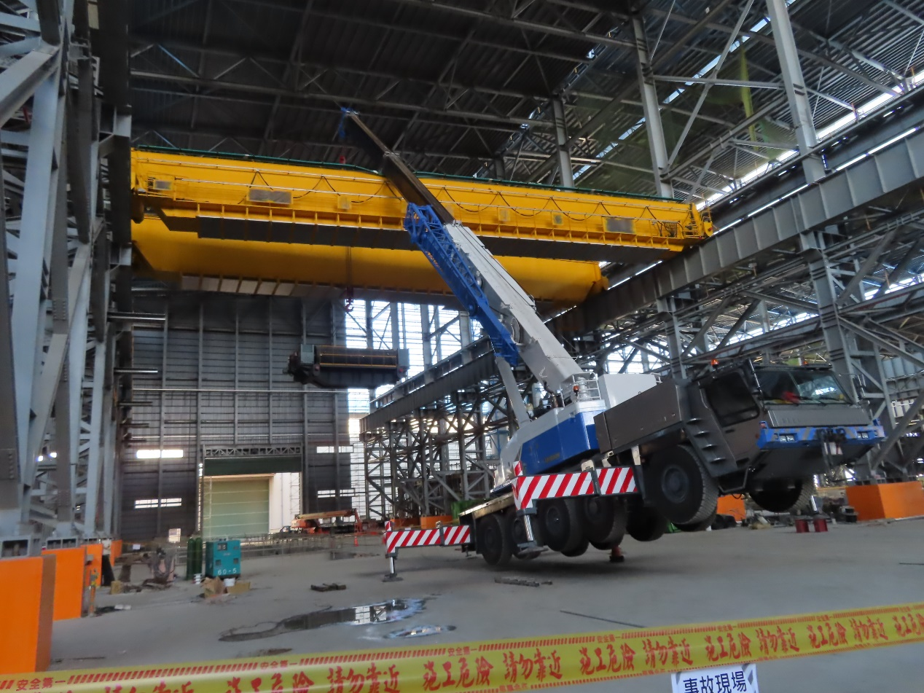
說明：移動式起重機傾倒撞擊固定式起重機
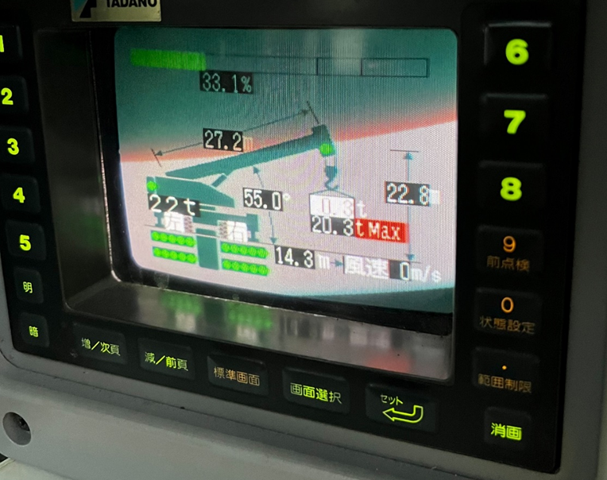
說明：起重機尚未移動下其液晶螢幕顯示外伸撐座全伸出、吊桿長度：27.2公尺、作業半徑：14.3公尺、揚程：22.8公尺、可以承受最大載重為20.3公噸。

